QUẢN LÝ VÀ ĐẶT PHÒNG KHÁCH SẠN

**Nhóm: N035966**

**Thành Viên :Nguyễn Văn Tú(1651061137), Tô Tiến Toàn(1651061152)**

**Tổng quan**

*Giới thiệu tổng quan của website:là một website quản lý và đặt phòng của một khách sạn vì vậy website dùng để tìm/đặt phòng trực tuyến,gợi ý một số phòng có sẵn,giới thiệu về khách sạn.*

*Ý nghĩa:đem lại sự thuận tiện cho khách hàng cũng như việc quản lý khách sạn trở nên rễ ràng và nhanh gọn,kèm theo là đáp ứng nhu cầu từ sự phát triển áp dụng cntt trong mọi lĩnh vực.*

*Mục đích xây dựng trang web:hiện nay nhu cầu đặt phòng trước đặt/hủy/tìmkiếm phòng online được ưa chuộng vì sự bùng nổ về công nghệ nhưng quan trọng hơn là vì sự thuận tiện và nhanh gọn của các cách thao tác này,người dùng có thể đặt/hủy/tìmkiếm phòng từ xa khi có nhu cầu,xem trực tiếp các dịch vụ và tiện nghi đi kèm của phòng không cần tới nơi mà chỉ cần có trong tay thiết bị kết nối internet.*

**Chức năng của web**

*Liệt kê các chức năng của trang web đặt phòng theo nhu cầu về giá về số giường và các dịch vụ liên quan,hủy phòng nếu không còn nhu cầu,tham khảo giá phòng của khách sạn.*

**Website gồm các chức năng chính sau:**

* **Đối với nhóm người dùng Khách viếng thăm (Guest):** 
  + Xem thông tin của các phòng có sẵn, … (VD: tổng quan phòng,tiện nghi,..).
  + Xem thông tin chi tiết trong từng phòng,….(VD:diện tích,các tiện nghi khác,thông tin,….).
  + Tìm kiếm cơ bản:tìm kiếm theo ngày ,nhận ngày trả và số giường.
  + Xem thông tin của khách sạn.
* **Đối với nhóm người dùng Khách:**
  + Xem thông tin của khách sạn.
  + Kiểm tra đơn đã đặt phòng.
  + Đặt phòng.
* **Đối với nhóm người dùng quản trị (Admin):**
  + Đăng nhập vào hệ thống.
  + Cập nhật thông tin cá nhân của tài khoản.
  + Thêm,sửa,xóa thông tin các bảng thông tin dữ liệu(phòng,loại phòng,dịch vụ,trạng thái,tài khoản,khách hàng).
  + Thống kê.
  + Cập nhật trạng thái, dịch vụ của đơn đặt phòng.

**Sơ đồ trang web**

*Sơ đồ trang web ứng với từng loại người dùng*

*Sử dụng Microsoft Visio hoặc các phần mềm vẽ biểu đồ khác*

**Đối với người dùng**

**Đối với quản trị viên**

**Cơ sở dữ liệu**

Mô tả các thành phần và mối liên kết giữa các thành phần trong cơ sở dữ liệu.

* Bảng ttdatphong chứa các hóa đơn đặt phòng liên kết với bảng trangthai chứa các trạng thái của phòng khi được đặt, một id ttdatphong có nhiều trạng thái.
* Bảng ttdatphong liên kết với khach chứa thông tin khách để biết khách nào đặt phòng.
* Bảng ttdatphong liên kết với bảng ctdv chưa những dịch vụ mà phòng này đã đặt.
* Bảng ttdatphong liên kết với bảng phong chứa thông tin phòng để biết đơn này thuê phòng nào.
* Bảng phòng liên kết với bảng anh để biết ảnh của phòng, liên kết với loaiphong để biết loại phòng, liên kết với cttn chứa các tiện nghi của các phòng để biết phòng này có những tiện nghi gì.
* Bảng huydp chứa các hóa đơn bị hủy, liên kết với bảng khách để biết khách nào hủy và phòng để biết phòng bị hủy là phòng nào.
* Bảng huyhp có dữ liệu khi bảng ttdatphong hủy đơn đặt phòng và bị xóa khỏi bảng ttdatphong, và những thông tin của bảng ttdatphong sẽ chuyển sang bảng huydp.
* Bảng tài khoản chưa các tài khoản admin để quản lý khách sạn.

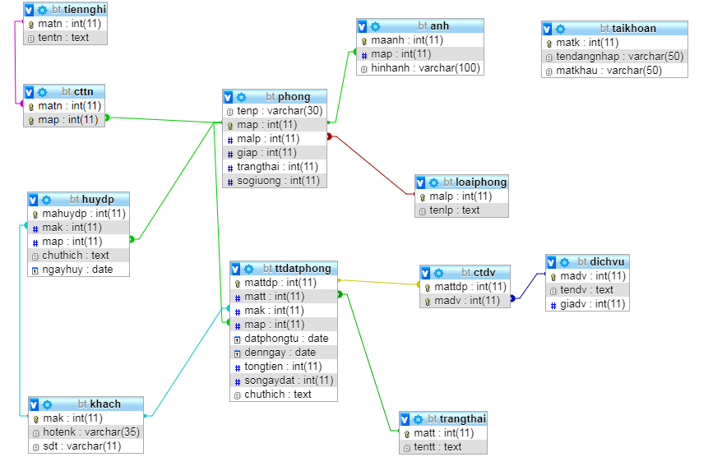

**Phân tích**

*Ứng với từng chức năng của website, phân tích các thành phần sau:*

**Phần người dùng**

**Trang chủ**

***Giao diện người dùng***

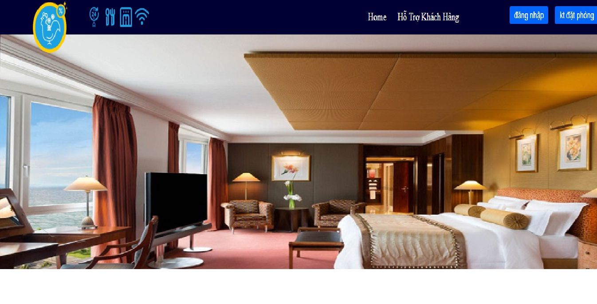

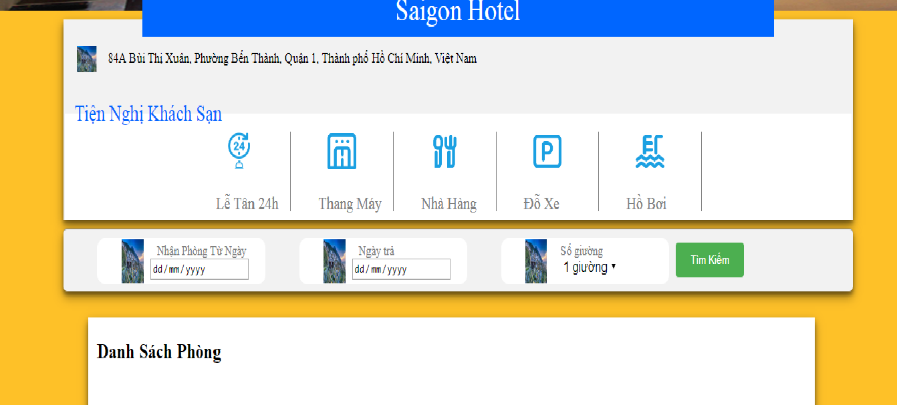

***Phân tích***

* Các chức năng thực hiện trong trang:
* Đăng nhập vào hệ thống
* Khách hàng có thể kiểm tra phòng đã đặt ở(kt đặt phòng)
* Tìm kiếm theo yêu cầu ngày nhận, trả phòng và số lượng giường của 1 phòng.
* Và đặt phòng có theo kết quả tìm kiếm được

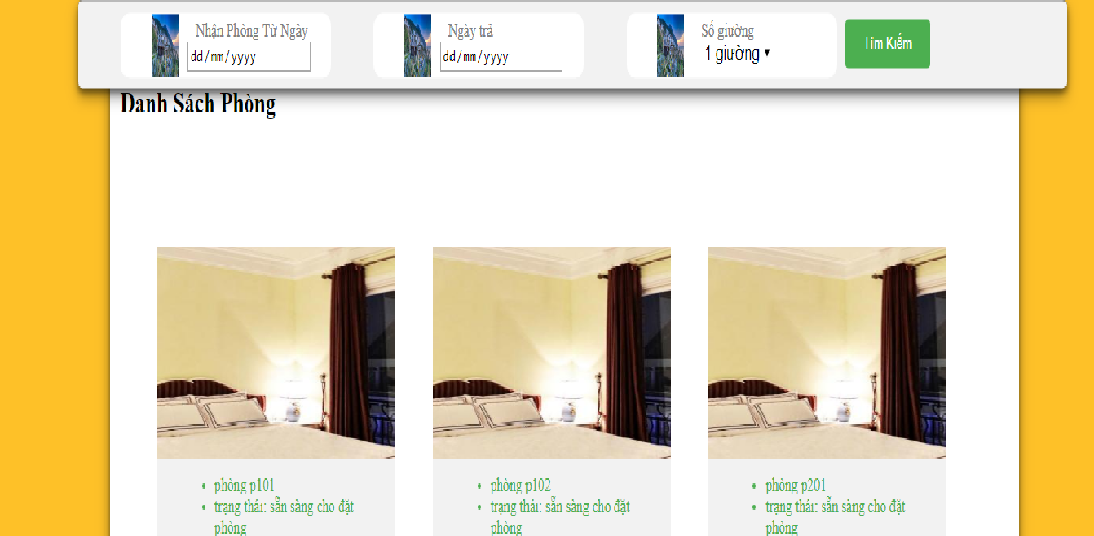

***Phân tích***

Tổng quan

* Liệt kê các phòng trong website bao gồm các thồng tin như:
* Mã phòng
* Trạng thái
* Hình ảnh

Dữ liệu

* Lấy thông tin từ bảng Ảnh(anh) và bảng Phòng(phong) tương ứng với các thuộc tính:
* anh.hinhanh
* phong.map

***Giao diện admin***

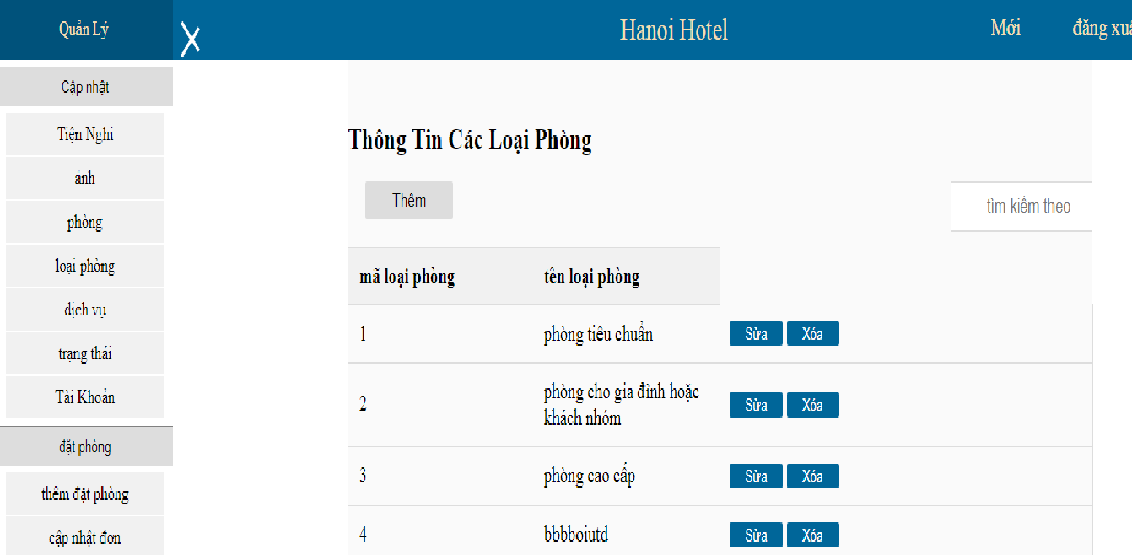

***Phân tích***

Tổng quan

* Liệt kê các bảng cần quản lý trong website bao gồm các thồng tin như:
* Tiện Nghi
* Ảnh
* Phòng
* Dịch vụ
* Trạng thái
* Tài khoản
* Đơn hủy
* Thêm đặt phòng
* Cập nhật đơn

Dữ liệu

* Lấy thông tin từ các bảng trong cơ sở dữ liệu

**Hình ảnh chi tiết phòng**

***Giao diện***

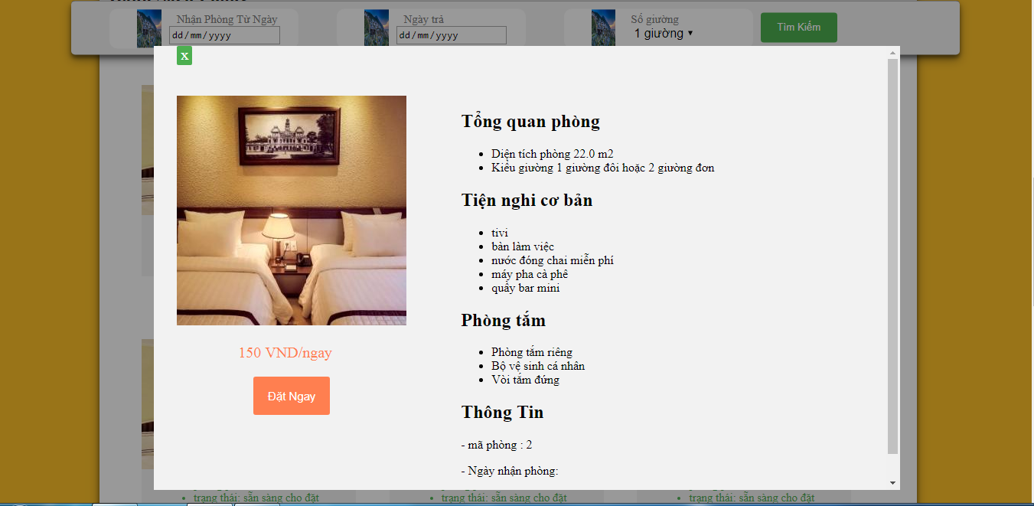

***Phân tích***

Tổng quan

* Hiển thị thông tin chi tiết cộng đặt phòng:
* Tổng quan phòng
* Tiện nghi cơ bản
* Chi tiết phòng tắm
* Thông tin
* Đặt phòng

Dữ liệu :

* Lấy thông tin từ bảng Phòng(phong) và đặt phòng(ttdatphong) tương ứng với các thuộc tính:

**...**

**Phần quản trị**

*Mô tả các chức năng ở phần quản trị website:thêm, sửa, xóa các bảng ,cập nhật và tiềm kiếm các đơn đặt và đơn hủy.*

**Các chức năng nâng cao**

*Cập nhật trạng thái đơn đặt phòng.*

*kiểm tra và xóa đơn hết hạn.*

*cập nhật dịch vụ cho đơn đặt phòng.*

**Tài liệu tham khảo**

*Trang web tham khảo: W3school.com , vietjack.com, traveloka.com*